La suite des triangles

Représentation :

À l’aide des cure-dents, pour ta figure 1, construis un triangle. Ta figure 2 est composée de 2 triangles, mais le nouveau triangle utilise un cure-dents qui faisait partie du premier triangle. Ta figure 3 est composée de 3 triangles mais le nouveau triangle utilise un cure-dents qui faisait partie du 2e triangle.

Comparaisons : | 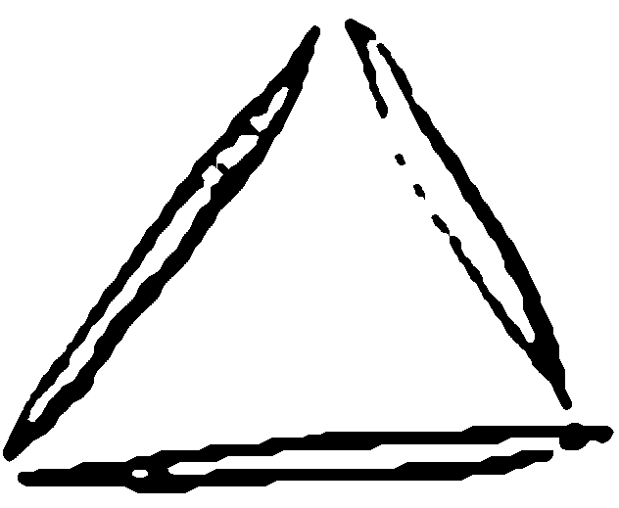 | 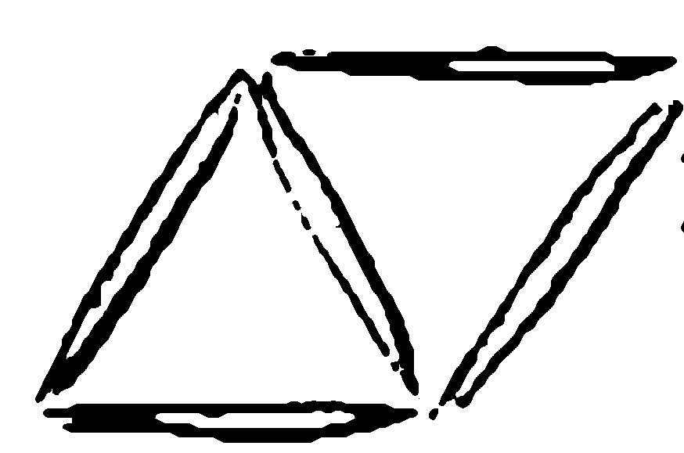 | 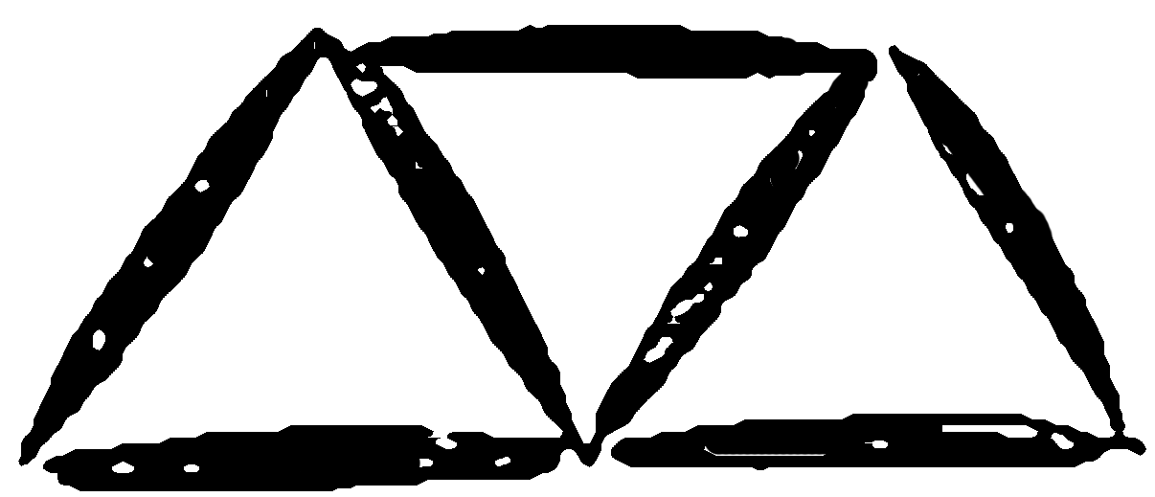
 | Figure 1 | Figure 2 | Figure 3

Fais une comparaison entre le numéro de la figure et le nombre de cure-dents utilisés pour construire la suite des triangles.

Nombre de la figure | 1 | 2 | 3 | 4 | 5
Nombre de cure-dents | 3 | 5 | 7

